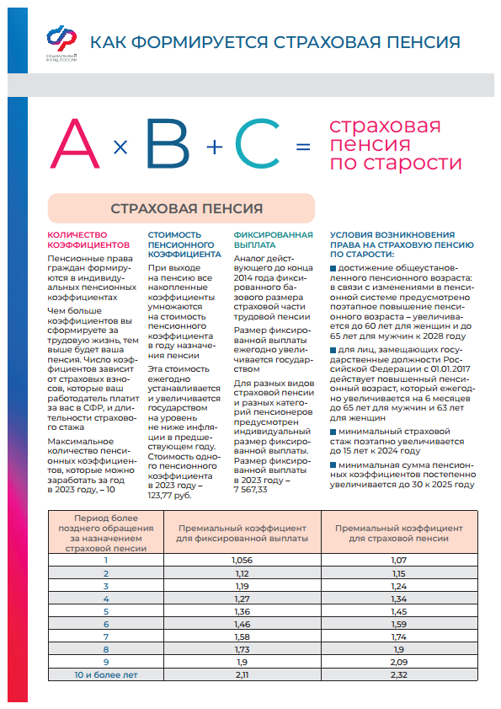

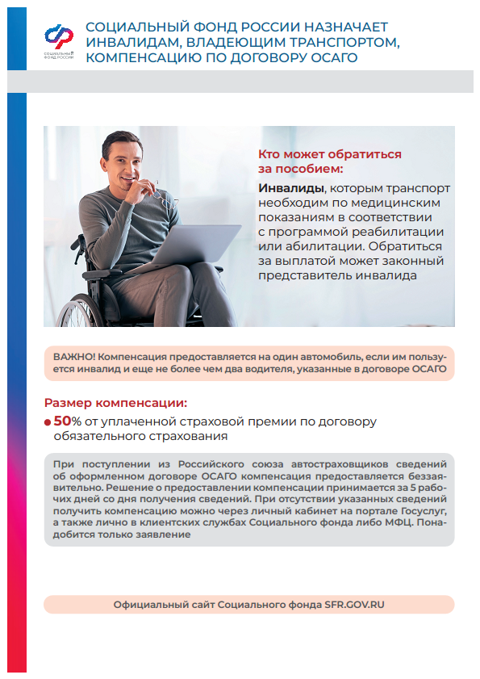

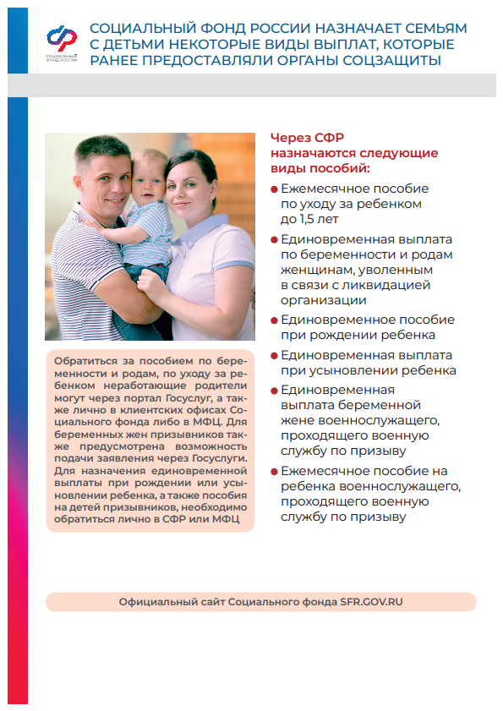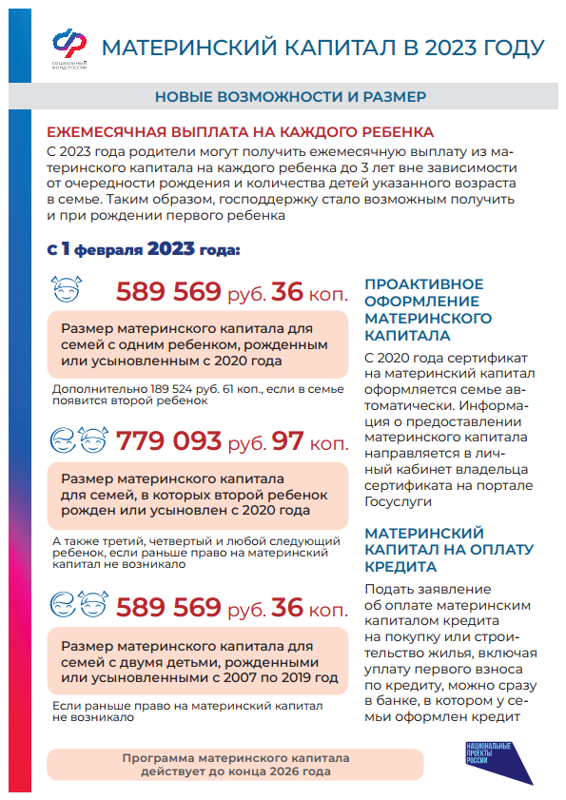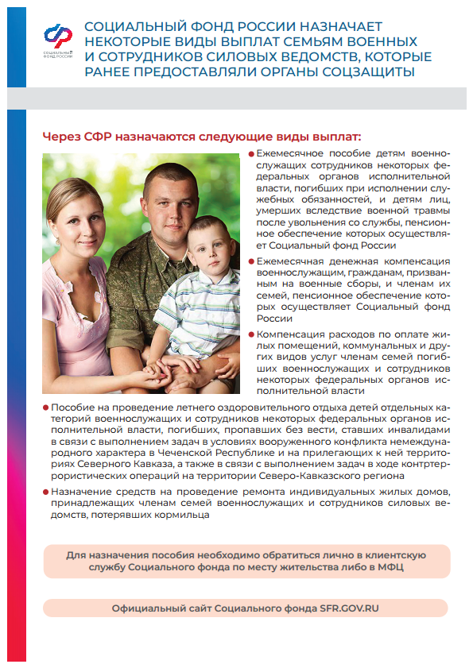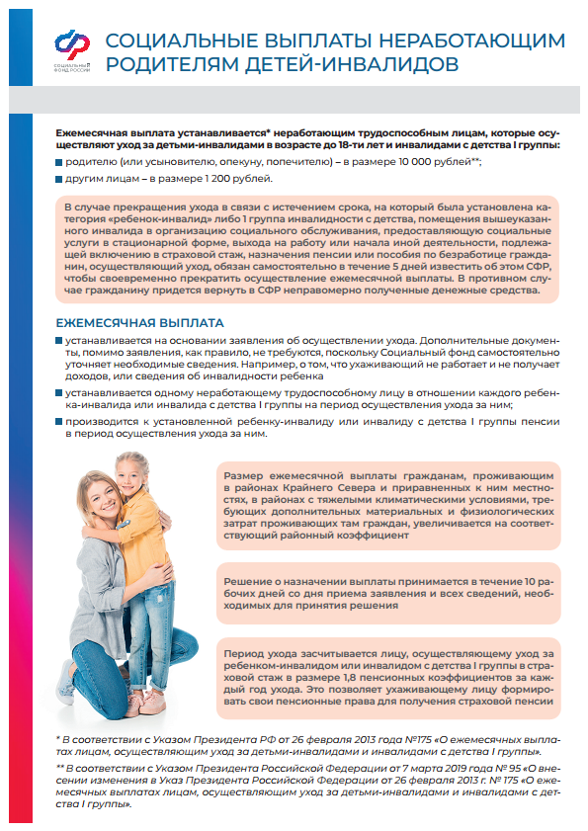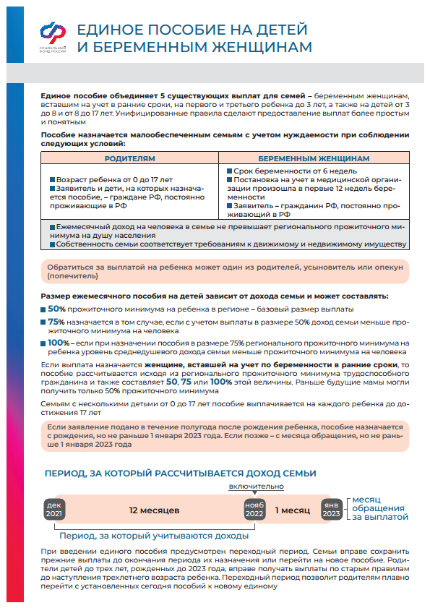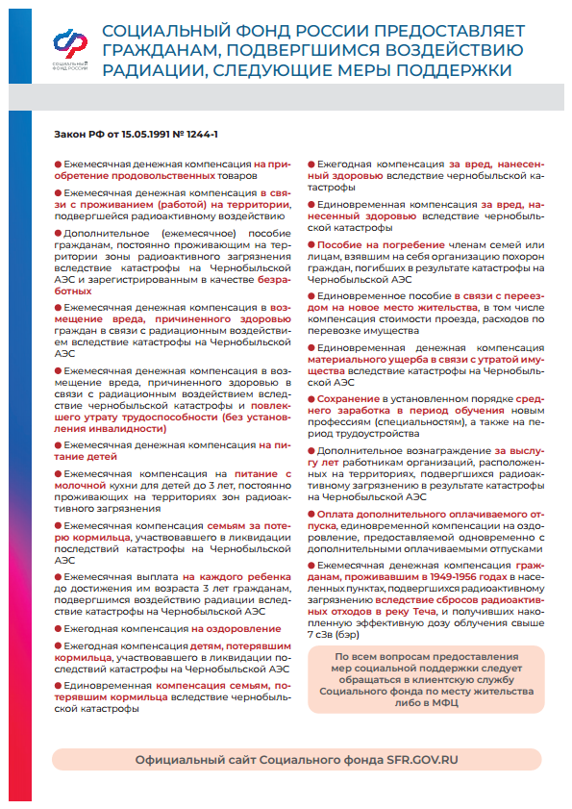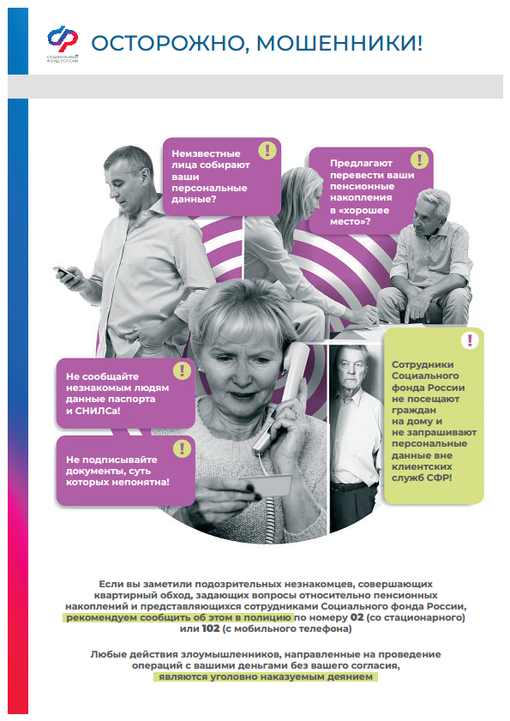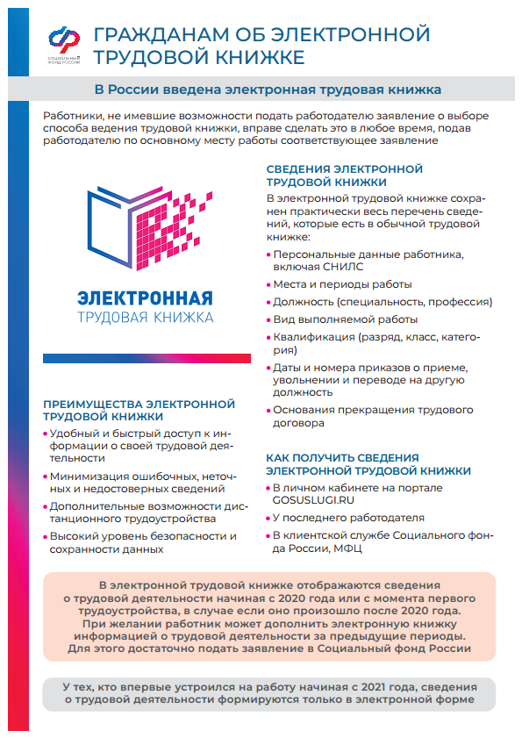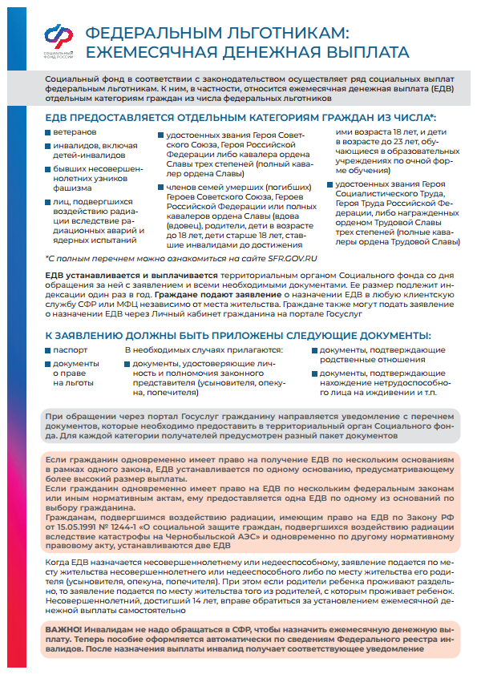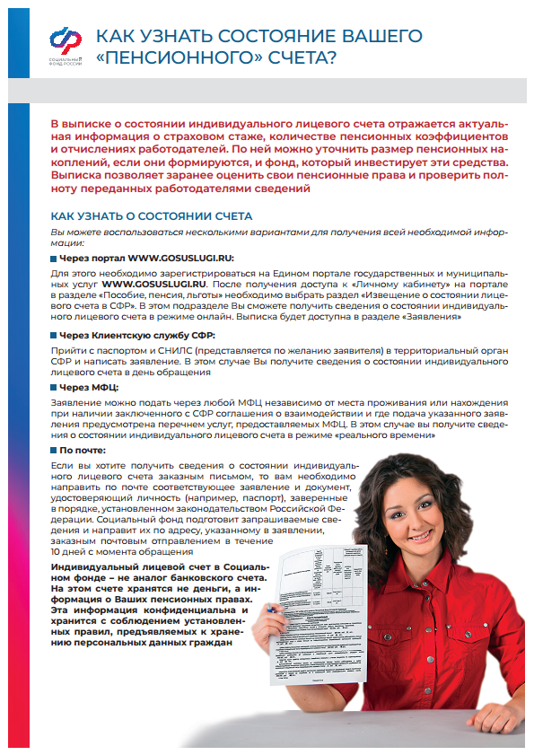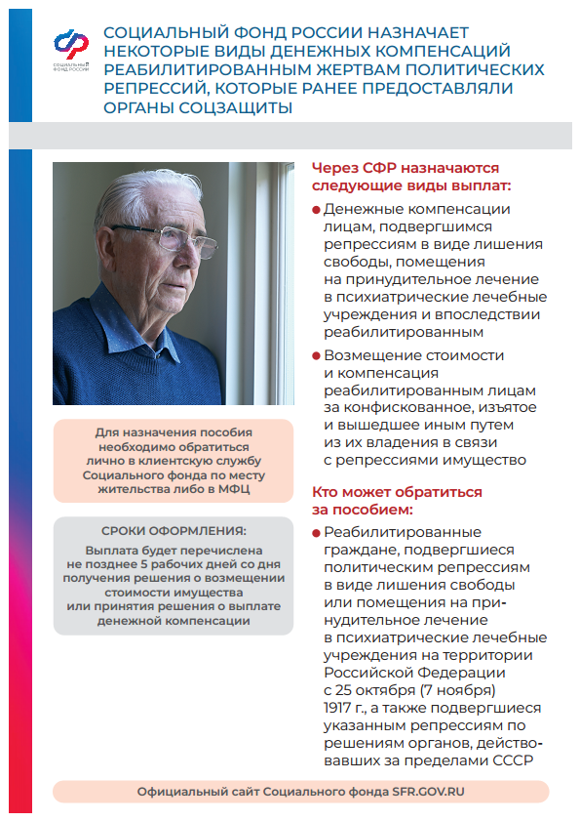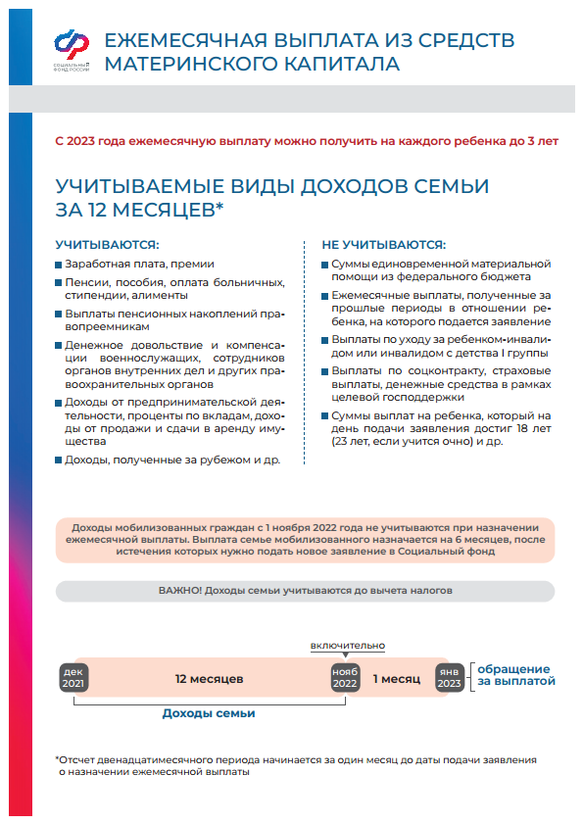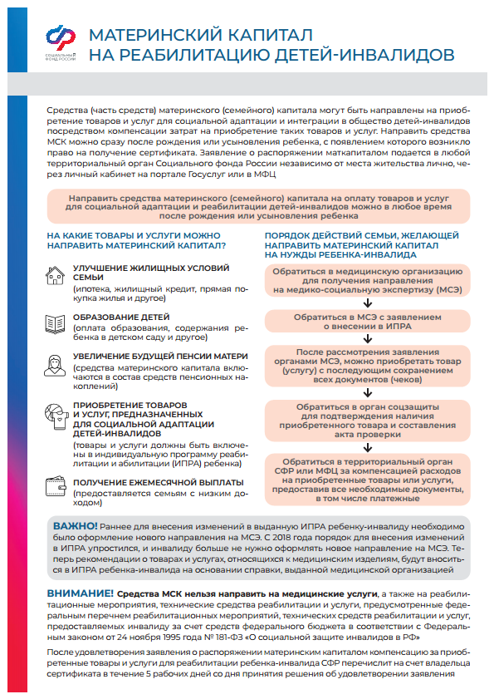

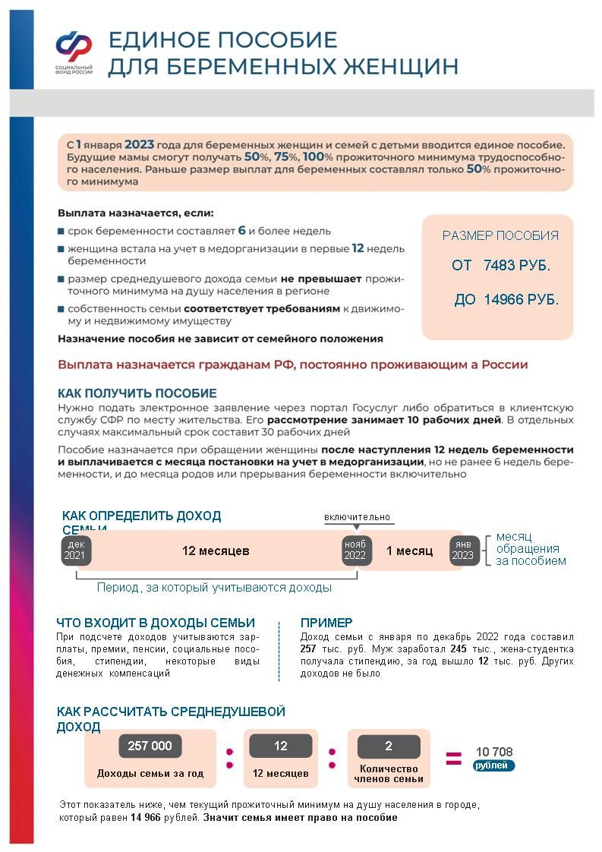

Контактные данные

Отделение Фонда пенсионного и социального страхования РФ

по Челябинской области

Адрес: г. Челябинск, ул. Свободы, д.95, 454091.

Единый консультационный центр:

8-800-6000-000 (федеральный), 8-800-6000-277 (региональный)

Официальный сайт: https://sfr.gov.ru/

Интернет приемная обращений граждан: <https://social-insurance.sfr.gov.ru/reception_desk/>

Адреса клиентских служб в Челябинской области:

<https://sfr.gov.ru/grazhdanam/social_fond/ufo>

Ссылка на официальные страницы в социальных сетях:

ВКонтакте - <https://vk.com/sfr.chelyabinskayaoblast>

Telegram - <https://t.me/sfr_chelyabinskaya_oblast>

Одноклассники - <https://ok.ru/sfr.chelyabinskoyoblasti>